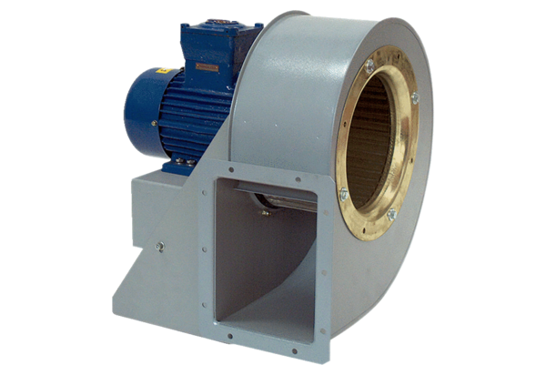Souffleur centrifuge GRM HD 20/2 ExUnité de conditionnement : 1 pièceGamme: C
Numéro de référence : 0073.0396Fabricant : MAICO

